# 第一、Raid定义

RAID,全称Redundant Array ofInexpensive Disks,中文名为廉价磁盘冗余阵列。RAID可分为软RAID和硬RAID,软RAID是通过软件实现多块硬盘冗余的。而硬RAID是一般通过RAID卡来实现RAID的。前者配置简单，管理也比较灵活。对于中小企业来说不失为一最佳选择。硬RAID往往花费比较贵。不过，在性能方面具有一定优势。

RAID可分为以下几类：

RAID 0 ：存取速度最快 没有容错

RAID 1 ：完全容错 成本高，硬盘使用率低

RAID 3 ：写入性能最好 没有多任务功能

RAID 5 ：具备多任务及容错功能 写入时有overhead

RAID 0+1 ：速度快、完全容错 成本高

# 第二、实验目标

掌握windows2008的动态磁盘的管理，raid-5的创建和修复

# 第三、实验概述

1.在windows2008中 创建raid-5卷，在磁盘中存入数据

2.使一块硬盘挂掉，观察现象，及数据是否丢失

3.修复raid-5

# 第四、实验详细步骤

在windows2008中新建raid-5卷，在磁盘中存入数据。用虚拟机添加3块硬盘。然后把这3块硬盘建一个raid-5卷。

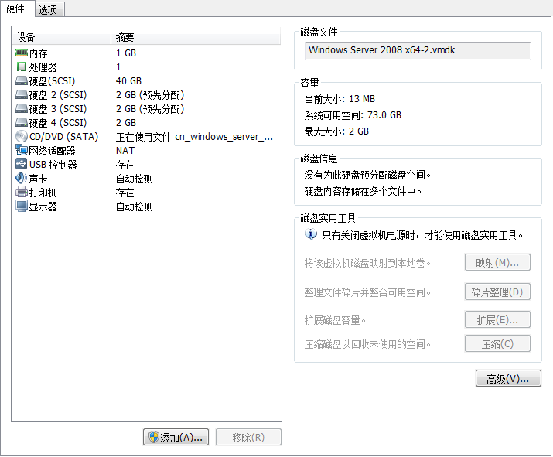

现在wins2008中有3块硬盘我们要建一个raid-5卷。需要先把这3块硬盘转换动态硬盘，然后右击磁盘

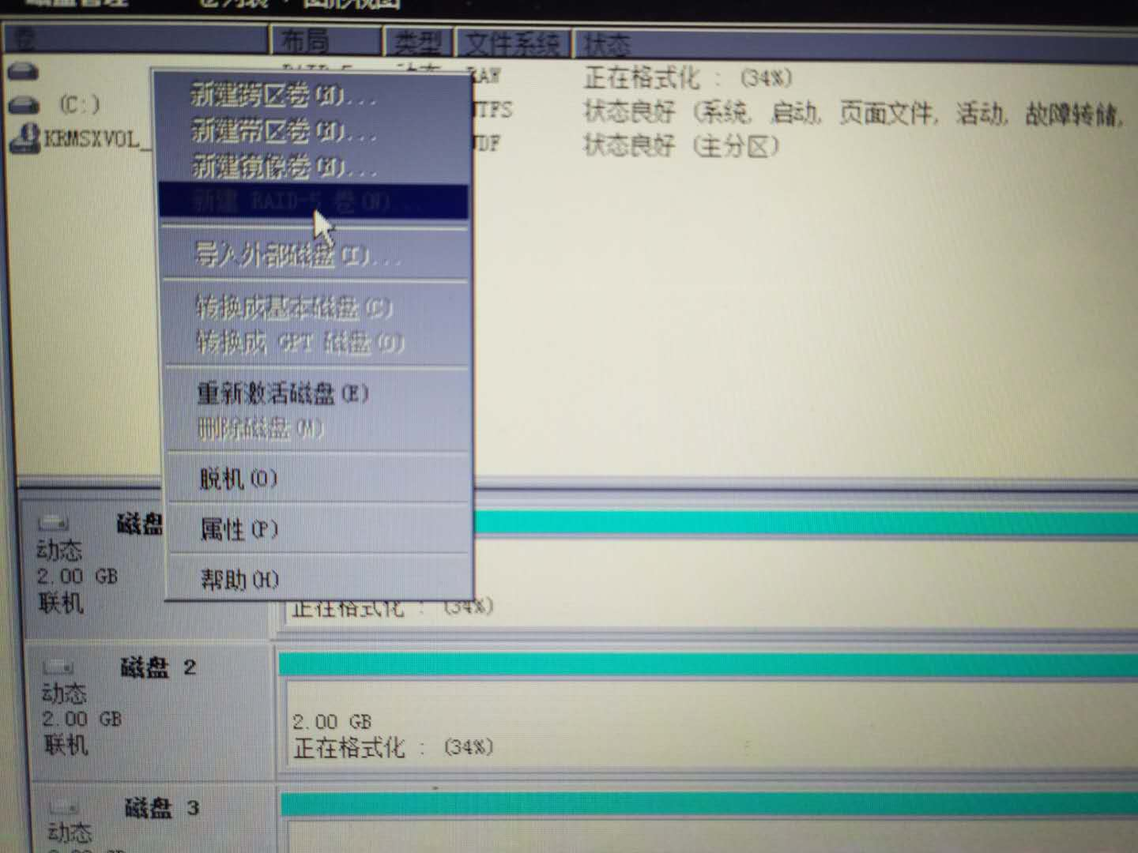

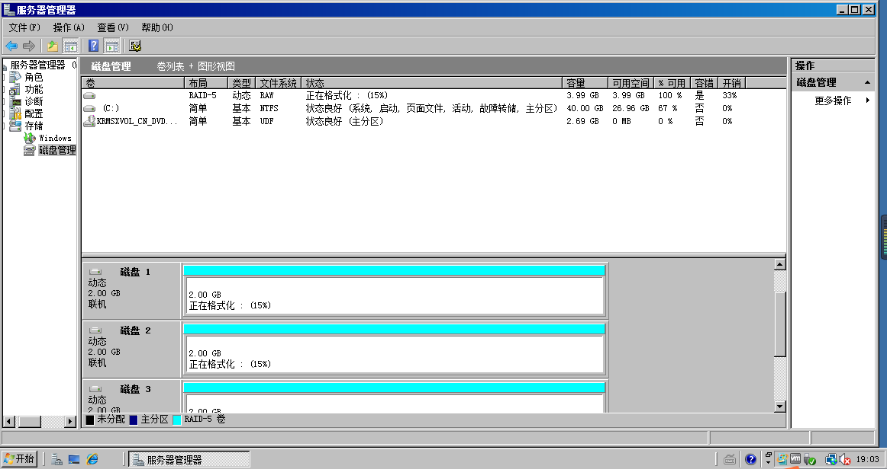

创建raid-5完成

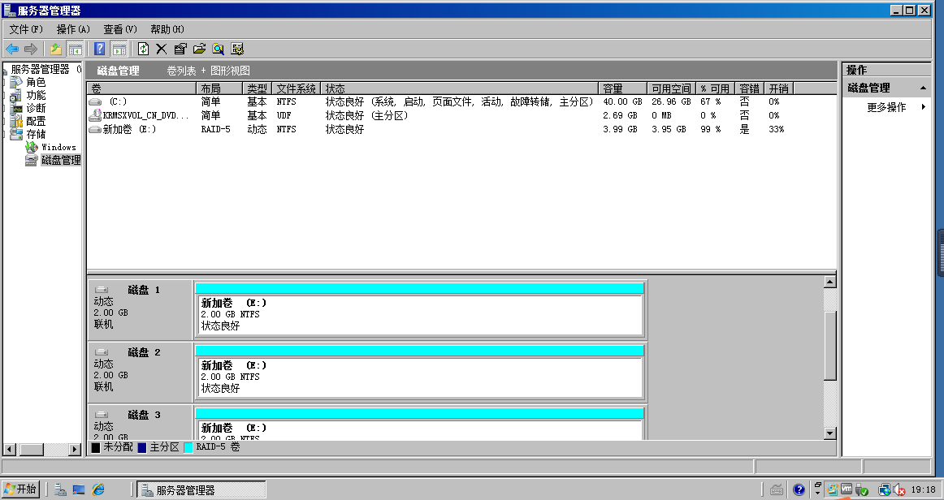

Raid配置完成后，就新加卷E，在E盘加入一个test.txt文档。

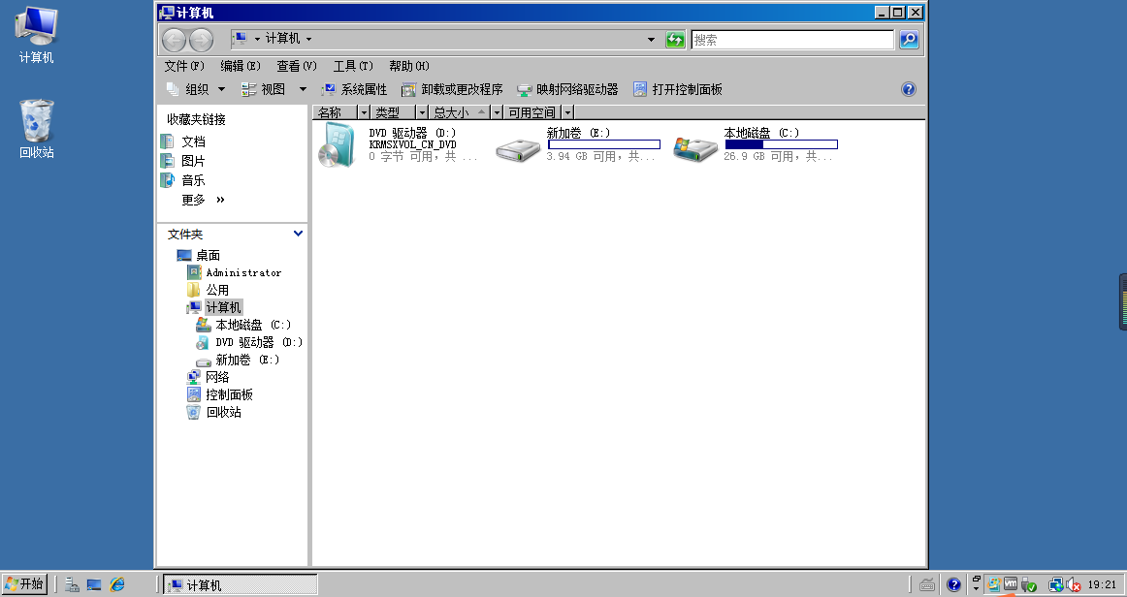

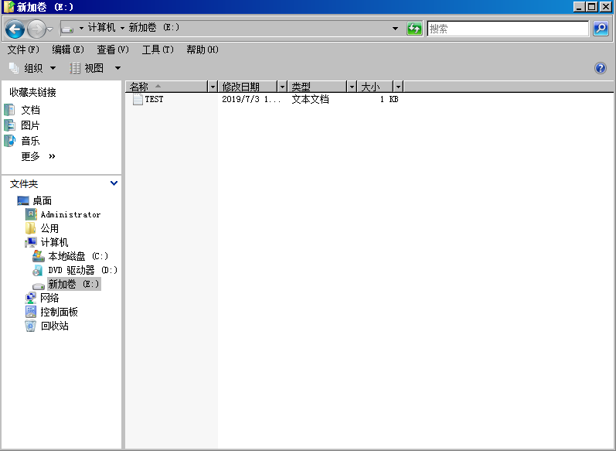

然后在虚拟机移除其中一个磁盘模拟磁盘损坏，这时候在磁盘管理中可以看到有个磁盘损坏。但是E盘文件不受影响

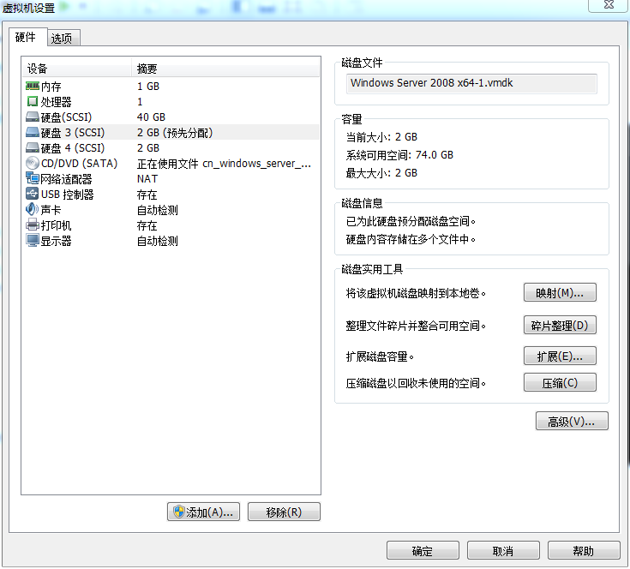

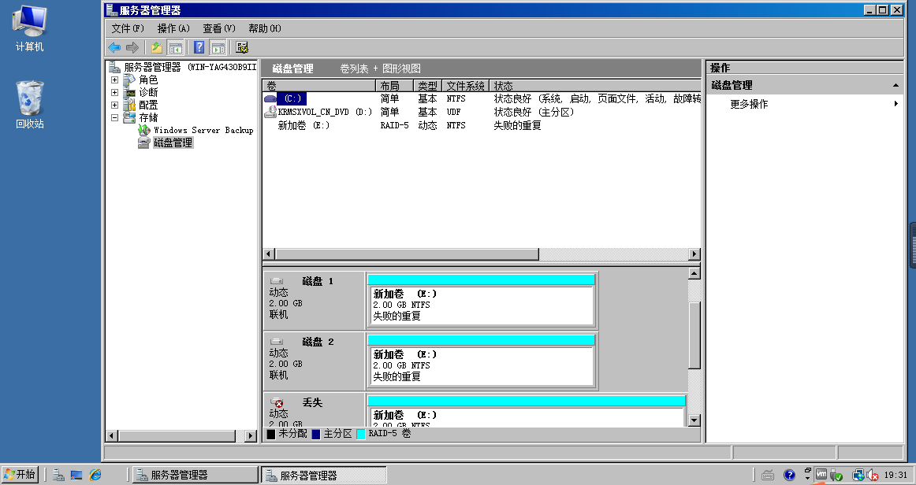

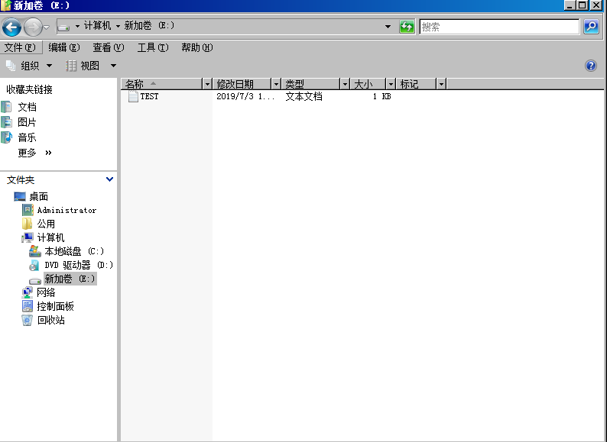

最后进行raid-5修复，我们添加一块硬盘，磁盘3，在磁盘1右键选择修复卷，完成raid-5磁盘修复。

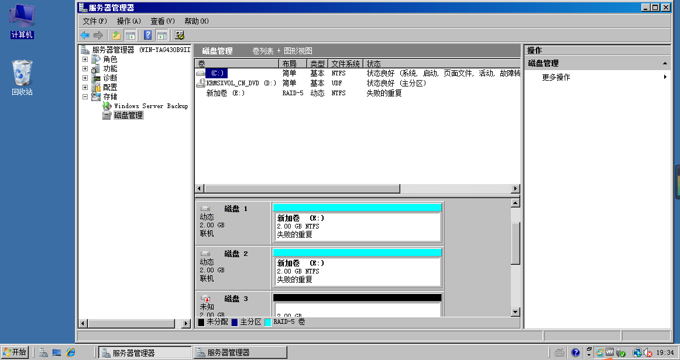

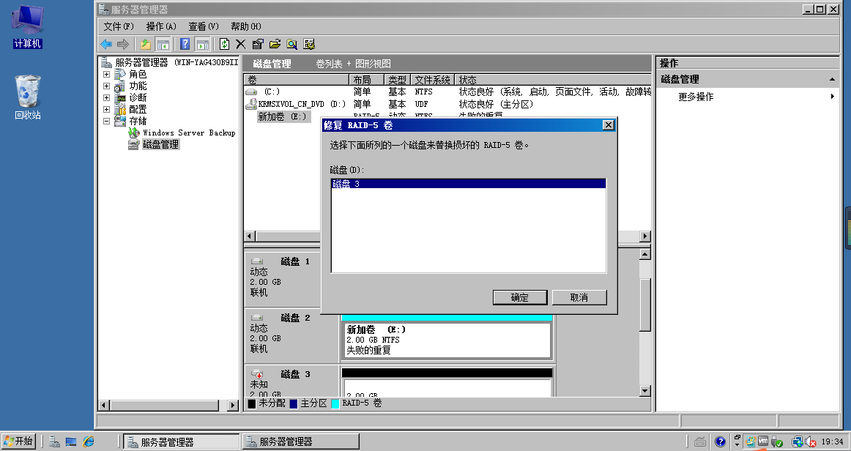

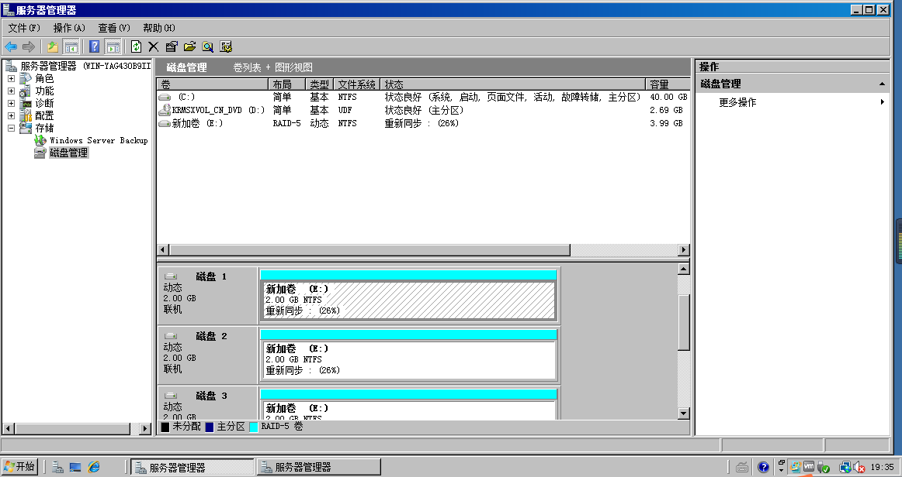

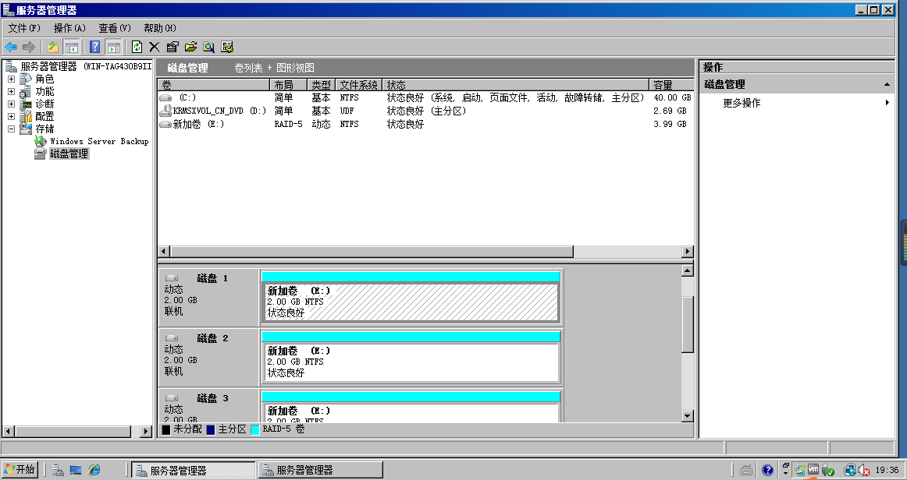

已修复！